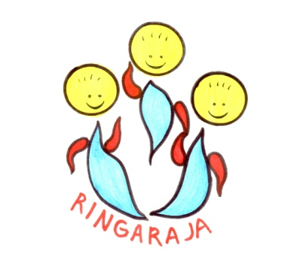
NUJNA VZGOJA IN VARSTVO V VRTCU RINGARAJA
OD 1. 4. 2021 DO 11. 4. 2021
Vlada RS je dne 28. 3. 2021 zaradi zajezitve in obvladovanja nalezljive bolezni Covid-19 sprejela nov Odlok o začasni prepovedi zbiranja ljudi v zavodih s področja vzgoje in izobraževanja ter v univerzah in visokošolskih zavodih. Odlok velja od 1. 4. 2021 do 11. 4. 2021 in bo v Uradnem listu RS, objavljen dne 29. 3. 2021.
- Nujno vzgojo in varstvo se organizira za otroke, katerih oba starša ali eden od staršev, ki je samohranilec, sta zaposlena v sektorjih kritične infrastrukture, določenih v 4. členu Zakona o kritični infrastrukturi (Uradni list RS, št. 75/17) to so: sektor energetike, sektor prometa, sektor prehrane, sektor preskrbe s pitno vodo, sektor zdravstva, sektor financ, sektor varovanja okolja ter sektor informacijsko-komunikacijskih omrežij in sistemov, v zavodih s področja vzgoje in izobraževanja, zavodih s področja socialne varnosti, v Slovenski vojski, Policiji in v poklicnih gasilskih enotah.
- Odlok določa, da se zaposlitev staršev ugotavlja na podlagi potrdila delodajalca (drugi odstavek 2. člena), kar pomeni, da morajo starši (oba starša ali eden od staršev, ki je samohranilec) vrtcu predložiti ustrezno potrdilo o zaposlitvi.
- V oddelkih/skupinah, je zaradi preprečevanja širjenja korona virusa največ 6 do 8 otrok.
- V času zaprtja vrtcev oziroma ko vrtci zagotavljajo samo nujno varstvo, so starši, katerih otroci vrtca ne bodo obiskovali, plačila oproščeni.
- Koriščenje nujnega varstva je za starše plačljivo.
- V kolikor starši potrebujete nujno vzgojo in varstvo od 1. 4. do 11. 4. 2021, vas prosimo, da nas obvestite na e – naslov: Cvetka. kosir@guest.arnes.si do srede 31. 3. 2021 do 11.00, potrdilo lahko oddate najkasneje do 1. 4. 2021 pred prihodom otroka v vrtec v e- obliki.
Spoštovani starši, vsi se zavedamo, da se v zadnjih dneh okužbe zelo hitro širijo. Predlagam vam, da v naslednjih šestih delovnih dneh poskusite poiskati varstvo za vašega otroka v domačem okolju, da se bomo lažje pripravili na vračanje otrok v vrtec.
V teh epidemiološko zelo težkih časih, vam želim, da izkoristite čas za druženje z otroki in svojo družino. Ob praznovanju Velike noči, upoštevajte priporočila NIJZ.
Vse dobro vam želim.
Ravnatelj
Ivan Grandovec

